INFORME MISIONERO JULIO-AGOSTO.
Hermanos, hermanas, siervos del Señor queremos saludarles en el nombre de nuestro Señor Jesucristo, deseando y orando siempre para que Dios les colme de bendiciones.
Queremos informarle acerca del avance de la obre del Señor por estos lugares, de lo cual muchos de ustedes apoyan, estuvimos trabajando en yanacancha, fuimos el día 29 de julio y el diablo lucho mucho para interrumpir la predicación del evangelio, fuimos en moto en un viaje de 6 horas, en el camino me cayo un piedrazo en el hombro, pero no había nadie fue algo raro, luego cuando llegamos no había gente, la mayoría había venido a Celendín por la fiesta, luego también no había luz, y tampoco no había la llave del local de reunión, con mi compañero el Hermano Jaime, pensamos en volver ahí no mas pero nos pusimos a orar y tomamos fuerzas y animo y salimos a visitar en la tarde, logramos reunir un grupo de gente , no había donde hacer la comida, pero como es Dios que almorzamos y cenamos mejor que nunca en dos casa que visitamos, una señora que recibió a Cristo nos dio su sala y hicimos el servicio, nos alumbramos con velas, no había donde dormir y el frio era terrible pero gracias a Dios también encontramos un lugar, hermanos Dios es grande hace milagros que nosotros ni pensamos como estamos agradecidos con , al ver sus maravillas y gracias a los que oran por nosotros y también a los que nos apoyan económicamente.
En la siguiente visita Dios nos bendijo muy grandemente.
Hermanos también en molinopampa tuvimos gran bendición tuvimos nuestra campaña, contamos con la visita de nuestro hermano José Chambilla, Dios nos dio bendición espiritual y material fuimos a visitar por todo el pueblo, caminamos lejos, pero algunos recibieron a Cristo, y también hubo bautismo, encontramos gente pobre y enferma, compartimos lo que pudimos y la palabra de Dios.
Trabajamos arduamente junto a mi esposa, con los niños, que gran bendición del Señor, a los niños les gusta ver videos musicales y dibujos animados cristianos, estamos orando por un proyector y una laptop, oren por estos ministerios.
También oren por la necesidad de la implementación de la emisora que estamos plantando en Celendín: oremos por la licencia, una torre y antena con pararrayos, una computadora, una consola y un comprensor y ala ves para poder sostener la radio en los gastos de luz e internet, hermanos oremos por este misterio, para que se completado y poder hacerlo más grande aun.
Bueno hermanos Dios les bendiga grandemente y gracias por su apoyo generoso.
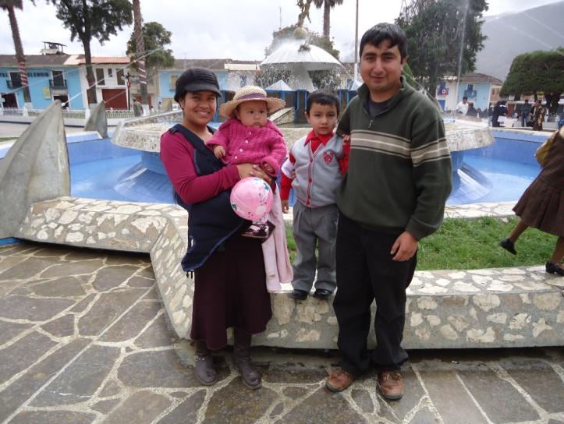
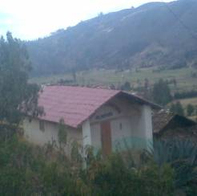Misioneros:
Manuel Chávez Pereyra
Sandra Terrones Sánchez
José Manuel Chávez Terrones

Tel: 985821914
Email: manuel777_25@hotmail.com
Nº cuenta Banco de la Nación: 04-763-211822

Apoyo | Cantidad soles |  | Gastos | Cantidad
Misión Perú al Mundo | 300.00 |  | Diezmos | 59.00
Iglesia Bautista Celendín | 50.00 |  | Pasajes (combustible) | 200.00
Misión Molino pampa | 40.00 |  | Tipeos e internet | 3.00
Hna. Evelyn, yanacancha | 200.00 |  | Gastos campaña | 50.00
 |  |  | Obrero, gastos | 278.00

Total
590.00

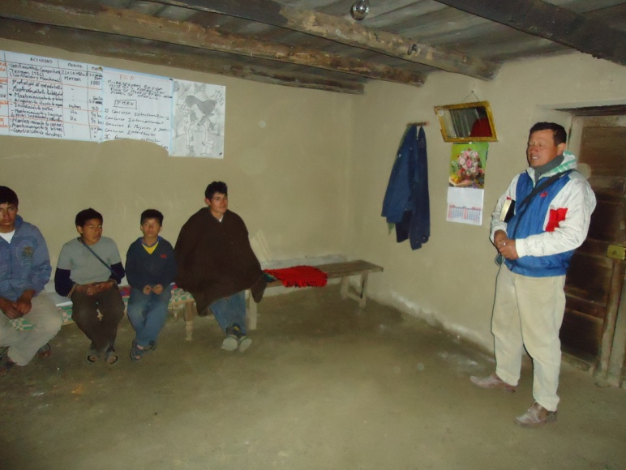
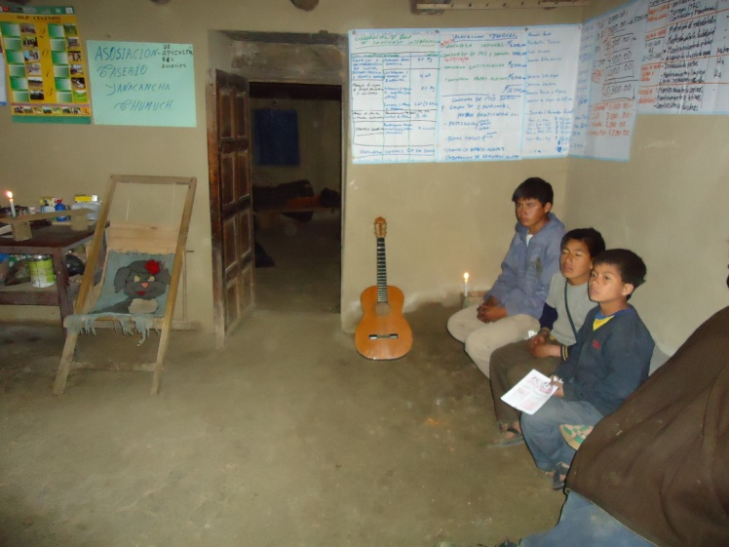
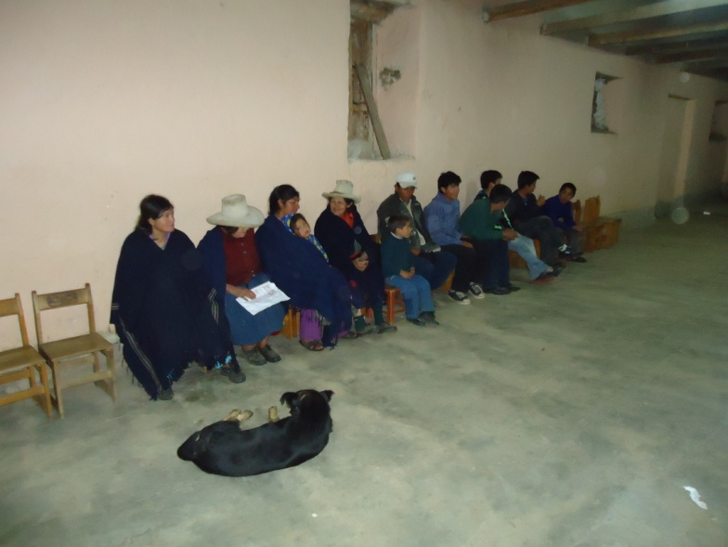
En Yanacancha

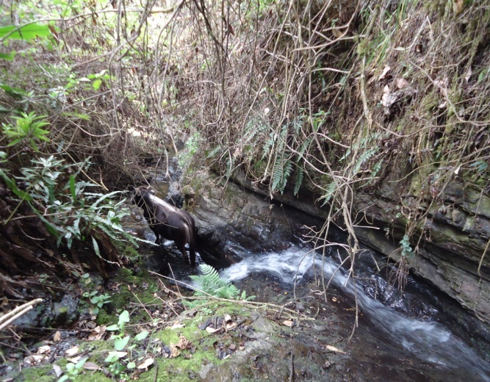
Un toro
Cayo a un
Rio hondo
Y feo, ayudamos
A sacarlo

Molinopampa
